组织关系转出方法（毕业生本人发起申请）：
毕业生本人登陆智慧团建系统（首次登陆的密码为身份证的后八位，如果忘记密码请联系支部的管理员进行密码修改，具体修改方式文章底部有说明。）
个人登陆后，进入个人中心，点击“关系转接”，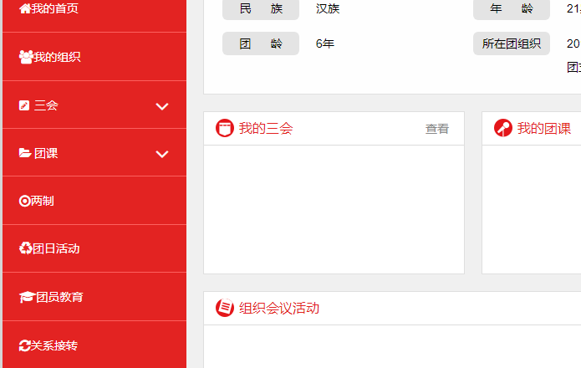
根据通知中的团员相关类型，选择申请转入的组织，点击提交即可。
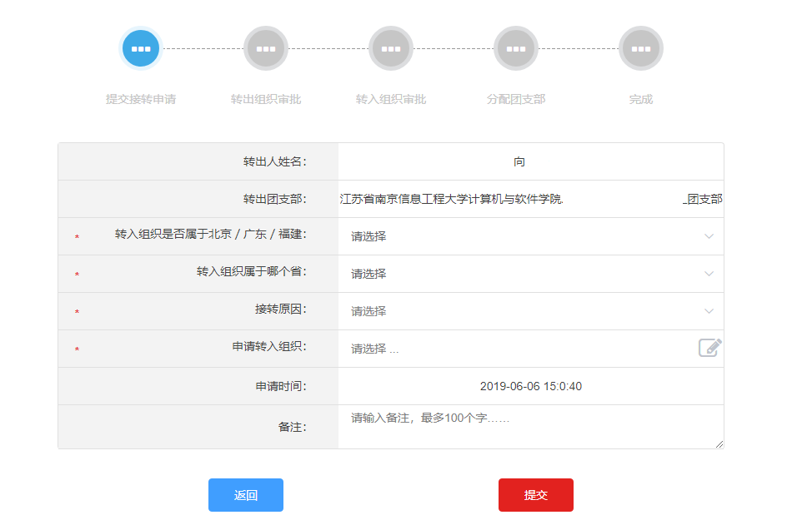
忘记密码，该如何解决
第一步：联系组织管理员（或上级组织管理员），让管理员在“成员列表”处分配“密码重置验证码”；
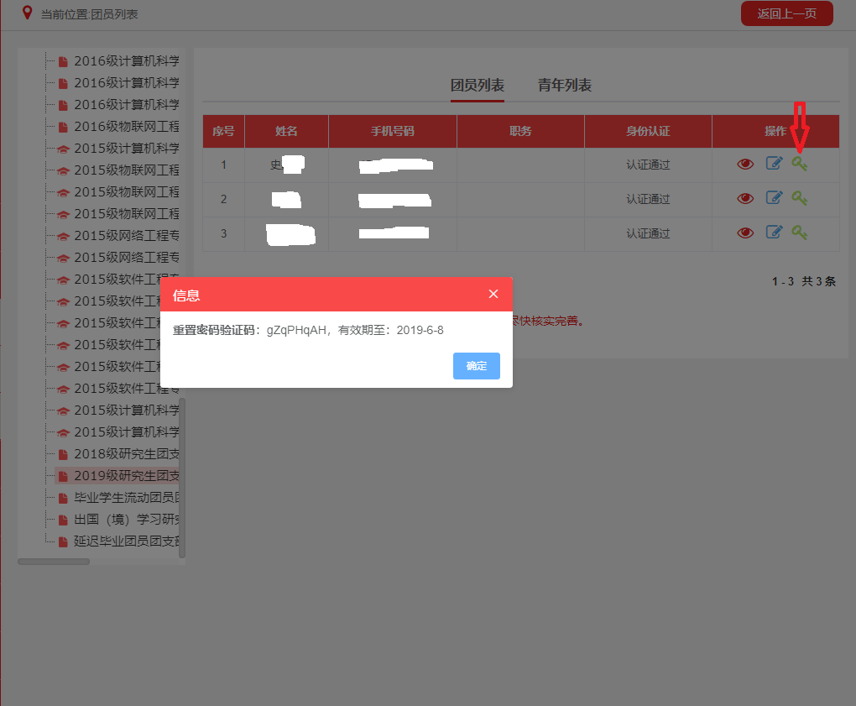
第二步：在登录页面点击“忘记密码”，再输入：身份证号码、新密码、密码重置验证码，验证码，即可重置密码；
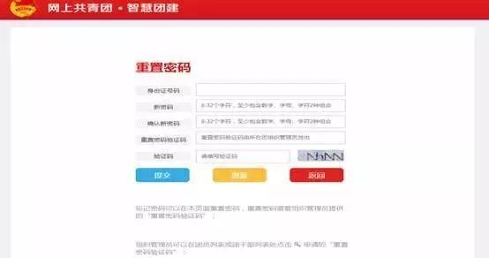

毕业生们，为了确保您的组织关系能够尽快转入到新支部中，请尽快办理组织关系转接，如果您的单位没有团支部，你可以联系你所在街道社区，可以将你的团组织关系转入到社区中，方式方法同前面讲述方式一致。作为一名团员青年，希望各位毕业生能够在新单位中更好的发挥团员青年的模范作用，用我们的实际行动助力中华民族的伟大复兴。

